第52回日本ガスタービン学会定期講演会講演論文集，2024.10
【研究報告】 A-13

ジルコニア系連続繊維を強化繊維とする酸化物系CMCの開発（４）

Development of Oxide/Oxide Composites Using Continuous Zirconia Fiber
as a Reinforcement (4)

○福與 健人^{*1} 長谷川 良雄^{*2} 鉄井 利光^{*2}
FUKUYO Taketo HASEGAWA Yoshio TETSUI Toshimitsu

早川 敏之^{*1} 山岸 英明^{*1} 粂田 和弘^{*1}
HAYAKAWA Toshiyuki YAMAGISHI Hideaki KUMETA Kazuhiro

ABSTRACT
To improve the efficiency of gas turbines, we are developing Ox/Ox CMC that do not degrade like SiC/SiC CMC in environments exceeding the operating temperature of heat-resistant superalloys. Barium zirconate is expected to have high heat resistance and environmental resistance. In this study, we investigated a method to prepare CMC using zirconia in order to expand the application to barium zirconate. Zirconia continuous fiber was mass-produced stably and at low cost by aqueous dry spinning method. The oxide interface layer was formed on the zirconia continuous fiber by a simple and novel wet process, and 1D-CMC was fabricated by PIP (polymer impregnation and pyrolysis) method using the fiber precursor solution, and the oxide interface layer was confirmed to be functional.

キーワード：水系乾式紡糸，ジルコニア連続繊維，酸化物系複合材料，界面層，PIP法，耐環境性
Key Words: Aqueous dry spinning, Zirconia continuous fiber, Ox/Ox CMC, Interface layer, PIP method, Environmental resistance

1. はじめに
セラミック基複合材料（CMC）は耐熱合金を凌駕する高温域での耐久性能が期待され，長年にわたり研究開発が進められてきた。その中で開発された炭化ケイ素（SiC）を使用したSiC/SiC CMCは，CFM社のLEAPエンジン等に採用され始めている¹⁾。
実用化が進む一方，SiC/SiC CMCの弱点も明らかになってきた。その中でも最たるのはSiCが炭化物であるゆえに使用中（1100℃-1400℃）劣化・減肉²⁾してしまうことである。耐環境コーティング技術等により改善がなされているが，プロセスが膨大となりSiC繊維の材料コストとあいまって，現状は一部の高級部品のみにしか適用されていない状況である。

*1 株式会社ニチビ
〒104-0044 東京都中央区明石町６番４号
E-mail: k.kumeta@nitivy.co.jp
*2 国立研究開発法人物質･材料研究機構 構造材料研
究センター
〒305-0047 茨城県つくば市千現1丁目2-1
E-mail: HASEGAWA.Yoshio@nims.go.jp
このような問題から筆者らはSiCが劣化してしまうような超高温域でも良好な耐環境性を持つ新規CMCとして，酸化物系セラミック基複合材料（Ox/Ox CMC）の開発に取り組んできた。Ox/Ox CMCとして現在まで広く研究されているアルミナもしくはムライトを使用したCMCはSiC/SiC CMCと比較すると粒成長や焼結の進行などにより高温強度が低くなり実用温度は1100℃程度である。そこで，さらなる耐環境・高温強度をもつ酸化物材料としてジルコン酸バリウム（BaZrO₃）を筆者らはみいだした^{3）4）}。しかしながら，BaZrO₃を構造材料とした研究は現在までにほとんどなされておらず，ゾルゲルプロセス・繊維化・マトリクス化などの知見がほとんどなかったため，BaZrO₃の繊維化に展開できると考えられ，比較的研究が進んでいるジルコニアの連続繊維・マトリクスの開発を検討した。
また，CMCがその損傷許容性を発現するために重要な要素である，繊維とマトリクス間の界面層はChemical Vapor Infiltration法（CVI）^{5）}やChemical Solution Deposition法（CSD）⁶⁾などによりに付与されているが，装置が複雑で大型化にコストがかかったり，均一な界面層が形成されない，プロセスが複雑であったりしたため，低コストかつ大面積に展開できると考えられる新奇な形成方法についても検討した。

2. 実験方法
2.1 ジルコニア連続繊維の作製
CMC作製に適した強度・量のジルコニア連続繊維を確保するため，無機塩を出発原料とした前駆体原液を調製し水系乾式紡糸を行うことで前駆体を作製したのち，連続焼成によりジルコニア連続繊維ヤーンを得た。
主原料であるオキシ塩化ジルコニウムは入手が容易である一方，溶解度が100g/100g-H₂O程度であり紡糸可能な粘度にまで濃縮される前に析出してしまうため，過酸化水素等を添加し熱処理を行うことにより最終的な酸化固形分が30％を超えても析出しない紡糸原液を得た。調整の一例をTable．1に示す。
Table 1 Composition example
調整された前駆体原液は160ホールマルチノズルを用いて連続的に乾式紡糸され(fig．1)，任意の長さのジルコニア連続繊維の前駆体にされた。
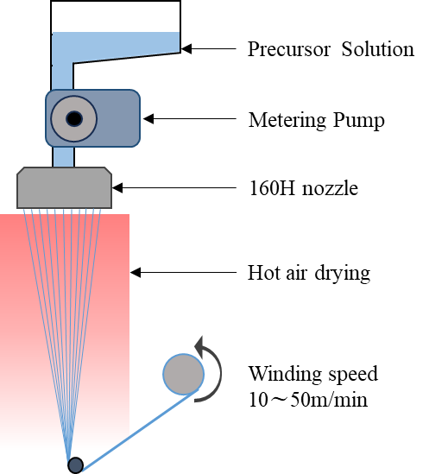
Fig. 1 Aqueous dry spinning process
前駆体は焼成に適した繊度になるよう曳き揃えられたのち，最高温度1300℃で連続的に焼成された。
2.2 湿式法による界面層の付与
ガラス等に透明伝導酸化物薄膜を形成させる液相析出法^{7）}を応用し，2.1で作製した繊維に対し酸化スズ膜を形成させた。スターラーによりかく拌されているフッ化スズ（SnF₂）0.3M溶液にジルコニア連続繊維を40時間浸漬したのち，900℃で30分間熱処理を行った。この操作を5回繰り返すことにより酸化スズ界面層をジルコニア連続繊維に付与した。
作製した界面層は走査型電子顕微鏡とそれに付属のEDXを用いることで，膜厚・組成等を評価した。
2.3 ミニコンポジットの作製
2.2で示した方法で界面層を付与したジルコニア繊維束をTable．1のオキシ塩化ジルコニウム処理液と酢酸イットリウムを混合した溶液に含浸し，直径2ｍｍ，長さ100ｍｍの丸棒に成形した。成形は内径2ｍｍ，長さ100ｍｍのアルミナ管に引き込むことにより行い，その状態のまま900℃，30分大気中で仮焼きし，プリフォームとした。得られたプリフォームに前述の溶液の真空含浸と900℃，30分の焼成を行うポリマー含浸焼成法（PIP）を7回繰り返し，最終焼成を1200℃，30分行った。
ミニコンポジットの評価は，基本特性として，室温での3 点曲げ試験を行った。3 点曲げ試験は，支点間距離40mmで，クロスヘッド移動速度0.5mm･min⁻¹ で行った。曲げ強度σ(MPa)と曲げひずみε(%)の算出は以下の式により算出した。
σ=8FL/(πd³)，ε=600dw/L²
ここで，F は荷重(N)，L は支点間距離(mm)，d はミニコンポジットの直径(mm)，w はたわみ(mm)である。

3. 実験結果及び考察
3.1 ジルコニア連続繊維の作製
ジルコニア連続繊維の前駆体原液は定量ポンプにより紡糸ノズルに供給され，原液の粘度変化等が発生しても吐出量が変動することがなく紡糸を行うことができ，安定的な紡糸を行うことができた。1時間当たり焼成後糸重量で150ｇ以上を紡糸可能であり，工業的な量産化にも適用できる前駆体調整方法・紡糸方法を確立できたと考えられる。前躯体の焼成は連続炉を使用し最高温度1300℃で行った。連続炉を使用したことによりパーントゥーパーンで焼成可能であるため任意の長さのジルコニア連続繊維を入手することが可能となった(fig．2)。
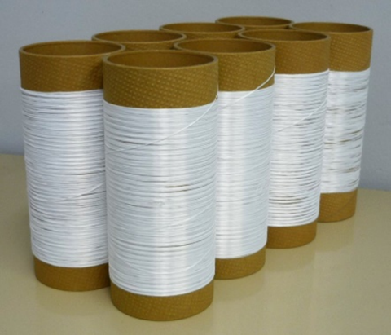
Fig. 2 Mass-produced zirconia continuous fiber
Over 300Tex Monofilament strength over 180kgf/mm²
このことにより一定量の原糸を確保できるようになったためCMC化のための織布を製作することにも成功した(fig．3)。
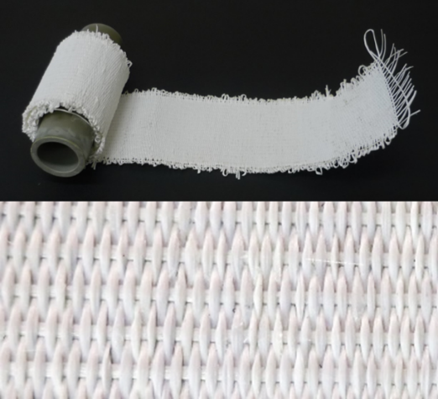
Fig. 3 Woven zirconia continuous fibers
3.2 酸化スズ界面層・ミニコンポジット
SEM-EDXを使用し，酸化スズ界面層の形成状態を確認した(fig．4)。
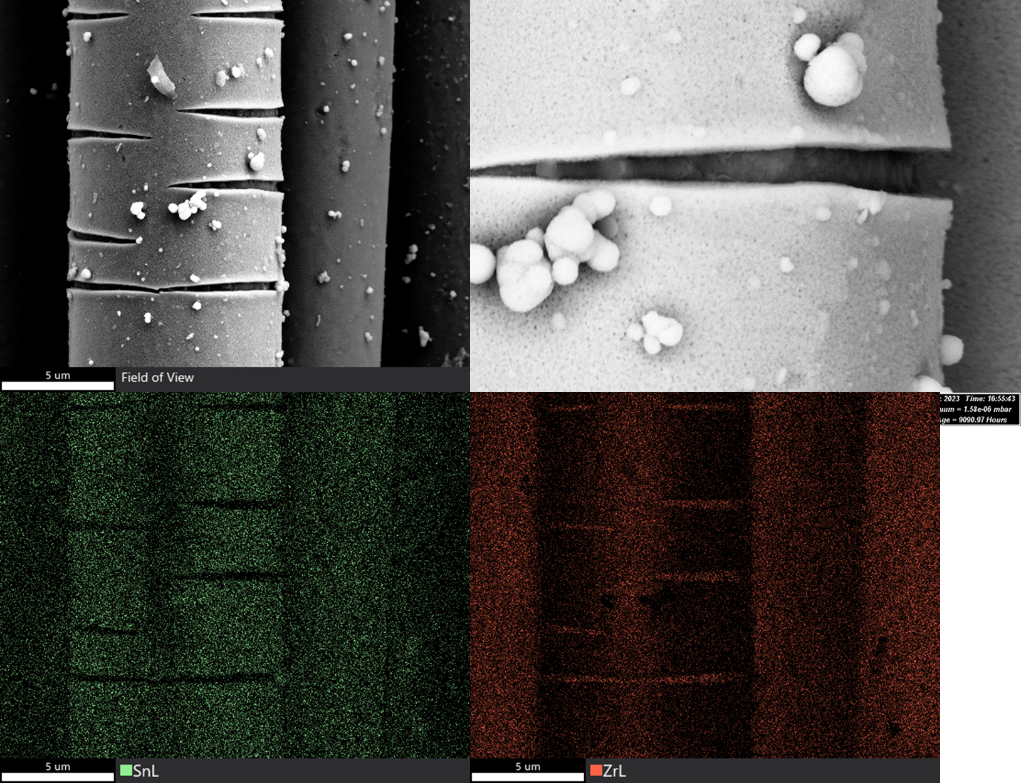
Fig. 4 Coated zirconia continuous fiber SEM-EDS image
繊維表面に均一に付着しており，一部にはクラックが見られた。繊維表面への酸化スズ界面層の付与が確認できたことからミニコンポジットの作製を行った。
作製したミニコンポジットに曲げ試験を行った(fig．5)。
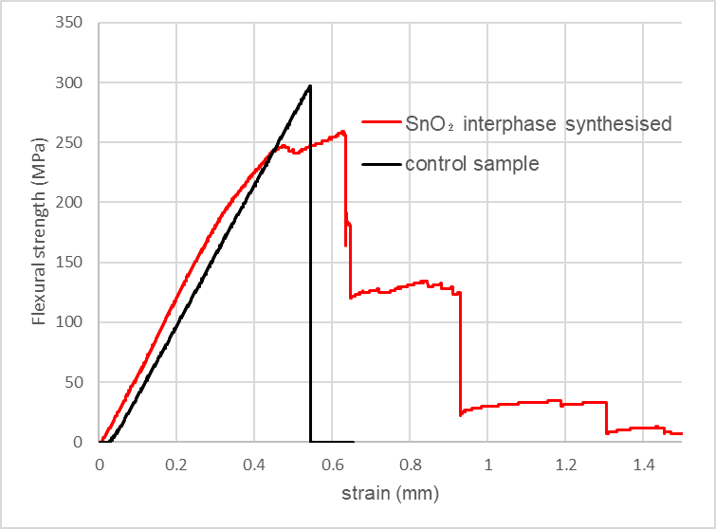
Fig. 5 Stress-strain curves of bending tests of Mini Composite
界面層を付与していないコントロールサンプルは脆性破壊してしまったのに対し，界面層付与サンプルは擬延性的な破壊挙動が観察されたことから，酸化スズは少なくとも室温においては界面層として有用であることが明らかとなった。
ミニコンポジットの断面をSEM-EDXで観察したところ均一な酸化スズ層が繊維の表面に存在しており，CMC作製後でも酸化スズが繊維やマトリクス内に拡散せず界面層としての形状が保たれていることが分かった(fig．6)。
酸化スズの融点は1600℃以上であり1400℃までの通常の環境では焼結し難いため，耐熱CMCの界面層として長時間高温環境にさらされたとしても物性を変化させることなく機能し続けることが期待される。

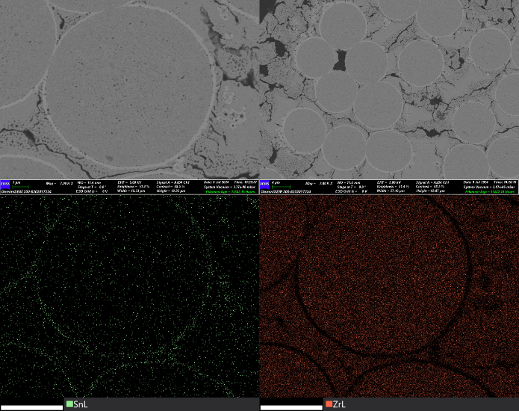
Fig. 4 Cross-section of mini-composite SEM-EDS image

4. まとめ
耐熱強度が期待されるBaZrO₃に展開できると考えられるジルコニア連続繊維の安定した紡糸・焼成に成功し、工業的な量産化に適していることが確認された。
界面層として機能する酸化スズを繊維に簡便かつスケールアップが用意な方法で付与することに成功した。
今後はこれらの成果をBaZrO₃繊維、マトリクスに展開し熱間での物性測定を行いガスタービン材料に使用可能であることを証明していく。

謝辞
本研究は，防衛装備庁が実施する安全保障技術研究推進制度JPJ004596 の支援を受けたものである。

参 考 文 献
(1) 武田道夫, 進化を続けるSiC 繊維, 第39 回無機高分子研究討論会講演要旨集, 2020, pp. 23-26
(2) Nasrin Al Nasiri, Niranjan Patra, Na Ni, Daniel D. Jayaseelan, William E. Lee,Oxidation behaviour of SiC/SiC ceramic matrix composites in air,Journal of the European Ceramic Society,Volume 36, Issue 14,2016,Pages 3293-3302,
(3) 鉄井利光, 原田広史, 長谷川良雄, A-12 超高温用酸化物系CMC の開発, 第43 回日本ガスタービン学会定期講演会(米子)講演論文集 (2015) A-12． (2018), pp. 100-105.
(4) 鉄井利光, 原田広史, 超耐環境性高強度酸化物系セラミック複合材料の開発, 第46 回日本ガスタービン学会定期講演会講演論文集 (2018), A-7.
(5) T.J Hwang, M.R Hendrick, H Shao, H.G Hornis, A.T Hunt,Combustion chemical vapor deposition (CCVD) of LaPO4 monazite and beta-alumina on alumina fibers for ceramic matrix composites,Materials Science and Engineering: A,Volume 244, Issue 1,1998,Pages 91-96,
(5) Fair, Geoff E Hay, Randall S. Boakye, Emmanuel E. Precipitation Coating of Monazite on Woven Ceramic Fibers: I. ,Feasibility,Journal of the American Ceramic Society
(7) 宇野仁，蓬原正伸，杉村博之，高井治，液相析出法による酸化スズ薄膜の形成，表面技術 55 (1), 60-64, 2004

